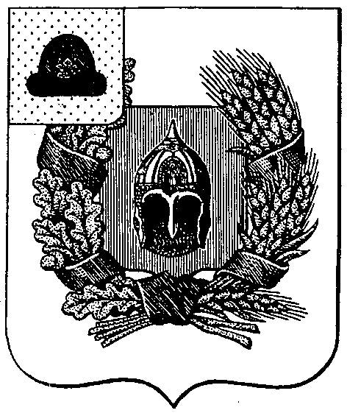
Администрация Александро-Невского городского поселения Александро-Невского муниципального района Рязанской области

ПОСТАНОВЛЕНИЕ

От 16 октября 2019 г. р.п. Александро-Невский № 206

О внесении изменений в постановление администрации Александро-Невского городского поселения от 19.09.2017 г. № 206 (в ред. от 14.12.2018 г. № 182, от 13.08.2019 г. № 136) «О создании общественной комиссии по рассмотрению заявок и оценке предложений граждан, организаций о включении дворовой территории, общественной территории Александро-Невского городского поселения Александро-Невского муниципального района Рязанской области в муниципальную программу «Формирование современной городской среды Александро-Невского городского поселения на 2018-2022 годы»

В целях рассмотрения и оценки предложений заинтересованных лиц о включении дворовой территории, общественной территории Александро-Невского городского поселения Александро-Невского муниципального района Рязанской области в муниципальную программу Александро-Невского городского поселения Александро-Невского муниципального района Рязанской области «Формирование современной городской среды Александро-Невского городского поселения на 2018-2022 годы», администрация Александро-Невского городского поселения ПОСТАНОВЛЯЕТ:

1. Внести в постановление администрации Александро-Невского городского поселения от19.09.2017 г. № 206 (в ред. от 14.12.2018 г. № 182, от 13.08.2019 г. № 136) «О создании общественной комиссии по рассмотрению заявок и оценке предложений граждан, организаций о включении дворовой территории, общественной территории Александро-Невского городского поселения Александро-Невского муниципального района Рязанской области в муниципальную программу «Формирование современной городской среды Александро-Невского городского поселения на 2018-2022 годы» следующие изменения:

1.1. Приложение № 1 к постановлению администрации Александро-Невского городского поселения от19.09.2017 г. № 206 (в ред. от 14.12.2018 г. № 182, от 13.08.2019 г. № 136) изложить в новой редакции.
2. Настоящее постановлению вступает в силу с момента его подписания.

Глав администрации Александро-Невского
городского поселения Е.В.Блохина

Приложение
Приложение № 1
к постановлению администрации
Александро-Невского городского поселения
от 16.10.2019 г. № 206

О создании общественной комиссии по рассмотрению и оценке предложений граждан, организаций о включении дворовой территории, общественной территории Александро-Невского городского поселения Александро-Невского муниципального района Рязанской области в муниципальную программу «Формирование современной городской среды Александро-Невского городского поселения на 2018-2022 годы»

Лункин С.Н. | Начальник ГО и ЧС Александро-Невского муниципального района– председатель Комиссии;
Шлыкова А.А. | Специалист администрации Александро-Невского городского поселения– секретарь Комиссии.
 | Члены комиссии:
Ларионов Ю.Б. | Начальник пожарной части № 31, (по согласованию);
Забелин А.В. | Депутат Совета депутатов Александро-Невского городского поселения (по согласованию);
Свиридов В.В. | Зам. начальника отдела градостроительства и архитектуры администрации Александро-Невского муниципального района (по согласованию);
Шашкина В.В. | Председатель районного Совета ветеранов (по согласованию);
Шашкина О.И. | Член общественного совета МКД по ул. Солнечная

